分类号： TP311.5 单位代码： 10335

密 级：（注明密级与保密期限） 学 号：

仅限于论文课题来源于国防军工项目，如没有请填：无



硕士学位论文



**中文论文题目 ：** （小二号仿宋体加粗）

**英文论文题目：** （小二号 Time New Roman字体加粗）

四号仿宋

申请人姓名：

指导教师：

合作导师：

专业学位类别： 工程硕士

专业学位领域： 软件工程

所在学院： 软件学院

**论文提交日期 年 月 日**

**学位论文书脊示例**

|  |
| --- |
| **题**  **目**  **作**  **者**  **姓**  **名**  **浙**  **江**  **大**  **学** |

3cm左右

3cm左右

**中文论文题目** （小二号仿宋体加黑）



**论文作者签名:**

**指导教师签名:**

论文评阅人1： (姓名\职称\单位,下同)

评阅人2： (隐名评阅学位论文省略)

评阅人3：

评阅人4：

评阅人5：

答辩委员会主席： (姓名\职称\单位)

委员1：

委员2：

委员3：

委员4：

委员5：

答辩日期：

**英文论文题目**（16pt Time New Roman，Bold）



**Author’s signature:**

**Supervisor’s signature:**

Thesis reviewer 1： (姓名\职称\单位,下同)

Thesis reviewer 2： (隐名评阅学位论文省略)

Thesis reviewer 3：

Thesis reviewer 4：

Thesis reviewer 5：

Chair： (姓名\职称\单位)

(Committee of oral defence)

Committeeman 1：

Committeeman 2：

Committeeman 3：

Committeeman 4：

Committeeman 5：

Date of oral defence：

浙江大学研究生学位论文独创性声明

本人声明所呈交的学位论文是本人在导师指导下进行的研究工作及取得的研究成果。除了文中特别加以标注和致谢的地方外，论文中不包含其他人已经发表或撰写过的研究成果，也不包含为获得 **浙江大学** 或其他教育机构的学位或证书而使用过的材料。与我一同工作的同志对本研究所做的任何贡献均已在论文中作了明确的说明并表示谢意。

学位论文作者签名： 签字日期： 年 月 日

学位论文版权使用授权书

本学位论文作者完全了解 **浙江大学** 有权保留并向国家有关部门或机构送交本论文的复印件和磁盘，允许论文被查阅和借阅。本人授权 **浙江大学** 可以将学位论文的全部或部分内容编入有关数据库进行检索和传播，可以采用影印、缩印或扫描等复制手段保存、汇编学位论文。

（保密的学位论文在解密后适用本授权书）

学位论文作者签名： 导师签名：

签字日期： 年 月 日 签字日期： 年 月 日

摘要

**关键词：**　，

Abstract

**Key Words：**,

目录

摘要 i

Abstract ii

第1章 绪论 2

1.1 课题背景 2

1.1.1 2

1.2 本章小结 2

1.2.1 2

第2章 2

2.1 第一节 2

2.1.1 2

2.2 本章小结 2

2.2.1 2

第3章 2

3.1 第一节 2

3.1.1 2

3.2 本章小结 2

3.2.1 2

第4章 2

4.1 第一节 2

4.1.1 2

4.2 本章小结 2

4.2.1 2

第5章 2

5.1 第一节 2

5.1.1 2

5.2 本章小结 2

5.2.1 2

第6章 2

6.1 第一节 2

6.1.1 2

6.2 本章小结 2

6.2.1 2

第7章 2

7.1 第一节 2

7.1.1 2

7.2 本章小结 2

7.2.1 2

第8章 2

8.1 第一节 2

8.1.1 2

8.2 本章小结 2

8.2.1 2

参考文献 2

作者简历 2

致谢 2

图目录

图 1.1简单的语音信号多描述编解码过程 2

图 3.1 流程图 2

表目录

表 2.1简单的多描述分配表 2

# 绪论

## 课题背景

本课题来源于与企业合作的研发项目。该项目旨在开发整套的自动化仓库物流系统，包含底层AGV单机和上层管理系统的研发，以应用于仓库物料搬运、电商订单配送等场合。本课题的重点包含磁导航AGV单机的软硬件开发，高速二维码导航扫描仪的开发，以及上层的服务器-AGV单机通讯系统的建立。

## 课题研究的意义、国内外研究现状分析

### 课题研究的意义

#### 随着劳动力价格的上涨，中国制造业的“人口红利”正在不断消失。以现代化、自动化的装备提升传统产业，推动技术红利替代人口红利，近年来成为我国制造业，物流运输行业实现持续增长的必然选择。从2012年底开始，浙江、江苏和珠三角等地的制造业兴起“机器换人”风潮，目前已延伸至多个行业链，并得到了政府相关政策的扶持。而“机器换人”的技术基础，目前主要包括机械臂、自动导航车(AGV)和多机器人管理系统。

#### 自动导航车(AGV)实现的主要功能是在计算机、传感器和无线局域网络的控制下，经电磁、视觉、激光等导向装置引导并沿设定路径运行，能够自主导航，自动路径规划和完成货物运输的无人驾驶自动车，它通过电池驱动（交、直流），并且可以根据实际需要配备不同的举升机构或移载机构，以完成相应的移交载荷的操作任务，具有自动化程度高，调度管理简单便捷，性能安全可靠等优点，本质上它为现代制造业物流提供了一种高度柔性化和自动化的运输方式。

#### 基于自动导航车的物流管理系统，能够与企业的ERP系统接入，获取仓库物料订单。通过实现对自动导航车的订单分配，路径规划和动态协调等功能，能够使得各订单任务并行进行，实现全自动化的仓库物流运输和出入库功能。通过建立自动化的物流系统，企业能够提高生产效率、降低运营成本、避免人工操作的错误，而工人则可以从重复性高、繁琐、劳累的工作中解放出来，为社会创造更多的价值。目前，自动化物流系统已经广泛应用于电商、制造业、烟草、医药和港口等各个行业领域，创造了巨大的社会价值，而且具有非常广阔的发展前景。

### 国内外研究现状

#### 国外从20世纪50年代在仓储业开始使用AGV。1954 年，英国人率先在地板下铺设导线，去除了地面上的导轨，组成了简单的电磁感应导航的AGVs。1955 年，英国的生产线上应用的简单的AGVs。到了1959 年，AGV 开始出现在美国的自动化仓库中。

#### 20 世纪60~70 年代，AGV 得到了长足的发展。在欧洲，托盘尺寸和结构的标准化加快了AGV 的发展速度。1973年，瑞典VOLVO 公司为了提高汽车装配线的灵活性，将AGV 引入的轿车装配线中，使装配时间、装配故障，投资回收时间和劳动力都大幅减少。在20 世纪70 年代中期，欧洲已经装备AGVs 大约有520 个共4800 台AGV。20 世纪70 年代后期，日本AGV 市场以每年数十条AGV 系统的增长速度发展，到了80 年代初销售额已达60 多亿日元。

#### 进入到20 世纪90 年代，AGV 的应用环境由大公司系统应用向小公司单台应用转变，AGV的应用范围进一步得到拓展，1990 年日本的AGV 保有量已经超过一万台。如今AGVs 在全世界的保有量约为2 万套共计10 余万辆AGV。

#### 与发达国家相比，我国对AGV的研究及应用起步较晚。我国的AGV的发展开始于20世纪70年代中期。北京起重运输机械研究所于1976年为瓦房店轴承厂研制出我国第一台滚珠加工用AGV[2a]。90年代，清华大学的国家CIMS工程中心将从国外引进的AGV成功地应用于CIMS的实验研究；云南昆明船舶设备研究所在引进国外技术的基础上研制出了激光导航AGV。经过30多年的发展，我国AGV己在产业化的道路上迈开了步伐。

#### 当前，AGV的导引方式主要有电磁感应式、激光导引、惯性陀螺导引和视觉导引。电磁导引和激光导引AGV的关键技术已经成熟，并已深入到机械加工、家电生产、微电子制造、卷烟等多个行业，生产加工领域成为AGV应用最广泛的领域，产生了巨大的经济效益。如日本明电舍公司将电磁感应装置和控制器采用模块化设计，做成电磁导引AGV的核心组件系统，德国SICK公司将激光扫描仪做成了用于激光导引AGV的专用装置。

传统的导航方式以磁导航和激光导航为主。如上述介绍，磁导航虽然价格低廉且运行稳定，只能沿固定的轨道运行，因此只适用于布局相对简单的生产和仓储环境。激光导航具有导航精度高，可动态规划路径等特点，但价格高昂，且其定位板容易被货架遮挡，因此更适用于叉车改造方案等，以开发数目较少的重型AGV。但随着AGV被引入到医疗、电商和日常办公场所中，市场对于导航精度高，可动态规划路径且价格相对低廉的中小型AGV的需求日益增加，考虑到传统的AGV无法同时满足上述要求，使用二维码作为标志的视觉导航AGV应运而生。

## 研究内容

本课题的研究内容覆盖了混合式自动导航AGV管理系统的具体实现，本文将按照各模块的实际开发顺序，将研究内容划分为三部分：1、磁导航AGV的硬件设计和导航实现；2、基于二维码的导航功能实现；3、多AGV的中央管理系统搭建。

在上述研发内容中，磁导航AGV的硬件设计和导航实现包括了主控板和驱动板的设计，各功能模块的集成以及磁导航的算法实现；基于二维码的导航功能实现包括了二维码采集和解析，以及导航算法的实现；多AGV的中央管理系统搭建包括了多AGV的通讯功能实现，以及中央管理服务器的搭建。

本文的研究过程中，完成了上述框架中的大部分工作。其中包括：磁导航AGV的软硬件开发，对避障和磁导航的功能进行了验证，提供了一个稳定运行的AGV平台；在磁导航AGV的基础上，开发了二维码的高速扫描算法，根据二维码的解析结果确定AGV的离散坐标，并通过摄像机标定、卡尔曼滤波等方法，实现了AGV的实时定位；最后，实现了AGV和服务器间的无线通信，确定了AGV和服务器，服务器和路径规划算法的数据输入输出格式。

### 磁导航AGV的硬件设计和导航实现

磁导航AGV是以磁条为导航介质，结合磁块标记符或RFID技术进行站点标志的一类AGV。磁导航AGV具有运行稳定，自主导航的优点，但在路径规划和站点选择方面缺乏灵活性。综合磁导航AGV的上述特点，我们将以磁导航AGV的硬件平台作为本课题的切入点。我们在自主开发的硬件平台上，验证了基于PID的路径导航算法，并测试了超声波/红外避障，点对点遥控等功能，为后续的开发提供了一个稳定运行，自主避障的AGV平台。而且，在后续的混合导航方案中，在AGV流量较高的干道上，磁导航提供了一种高速、稳定的辅助导航方案。

### 二维码视觉导航功能实现

视觉导航技术在近年得到了长足的发展，其中，二维码导航凭借导航精度高、运行稳定、动态路径规划等特点，目前正在物流仓储行业不断推广。二维码导航技术，即在仓库地面上铺设栅格状二维码，AGV通过扫描二维码内容，可以获取自己在全局坐标系中的离散坐标。通过坐标变换，运动跟踪算法，可以对AGV任一时刻的姿态和坐标进行估计，从而对AGV的运行状态进行实时监控。这一技术在国内尚未成熟，目前存在如下难点：1、在高速运行的AGV上开发漏检率较低的二维码扫描算法；2、对AGV姿态的和坐标进行连续的估计；3、对AGV进行准确的运动控制和姿态矫正，如完成准确停靠二维码上方，旋转指定度等功能。

### 多AGV的中央管理系统搭建

为了实现二维码导航AGV的动态路径规划，我们设计了能够实时更新全局地图信息的中央服务器，通过无线向AGV发布路径更新，以指导AGV完成指定的订单任务。服务器的工作内容包括：1、与agv实时通信，获取agv状态并发布指导路径；2、实时更新地图信息和订单信息；3、调用路径规划算法，为多agv计算并行的运动路径。

## 结构安排

本文的研究内容将分为6章进行阐述：

## 本章小结

### 

# 磁导航AGV的硬件设计和导航实现

磁导航AGV单机的搭建是整个仓储物流系统实现的基础。我们使用STM32F4作为主控芯片，自主搭建了主控板和驱动板；通过接入磁导航模块、地标传感模块、红外/超声波避障模块、蓝牙遥控模块等，形成了一套完整的AGV硬件控制系统；将该控制系统与机械设计组的驱动单元和车体相结合，并应用基于PID控制的导航算法，最终形成了具有自主导航功能，自主避障功能，蓝牙遥控功能的磁导航AGV单机，并对上述功能进行了实测验证。

## 磁导航AGV的整机设计和模块构成

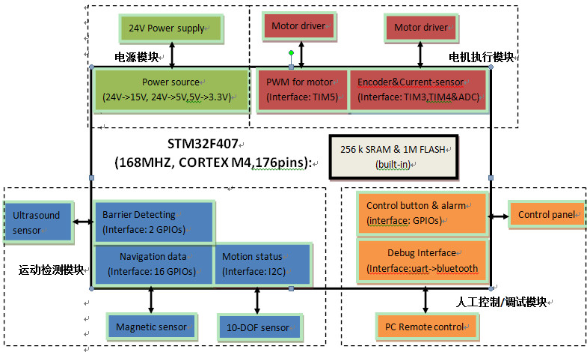整机构成上，磁导航AGV由控制板，驱动板，驱动单元机械结构，车身四部分组成，软件上主要包含了硬件设置和控制，磁导航算法，命令标记读取，超声波检测和避障，二维码识别算法几部分。基本实现了沿磁条稳定运行，命令标记检测，超声波检测正前方障碍物并报警，无线遥控等功能。

图2.1 控制板硬件模块图

1). 磁传感器：使用16通道传感器，在板上占有20位接口；15v供电，检测阈值5高斯；当磁力线从下往上穿过传感器时，电子在安培力作用下形成电场，进而产生电压作为检测信号；负责提供磁条检测信号作为导航信号。

2). 命令传感器：3通道传感器，在板上占有10路接口；和磁传感器检测原理相同，用于读取在地面上不同磁条块组合而形成的命令。

3). 超声波传感器：具有触发信号和回声信号接收两个接口，在板上占用5V,GND,触发信号trigger，回声信号echo共4个接口。

4). 串口通信模块：板上共两个串口通信模块，一个使用FT232的串口(占用uart1)转usb芯片，可以通过转接线和计算机进行通信，用于调试时反馈系统信息；另外一个就是串口的接口(占用uart2)，可以插上串口转蓝牙的模块，和计算机上的usb转蓝牙配对后，就可以实现计算机<---->单片机间类似串口转usb一样的通信(相当于将转接线的有线连接，用蓝牙无线替代了)，用于遥控和反馈电机运行信息。

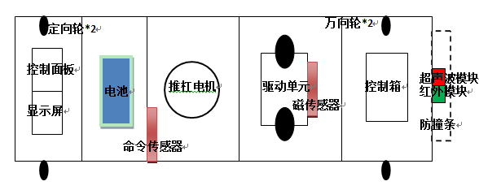5). 过压/欠压检测模块：用于检测电池电压，当电池电压低于16v时，点亮LED3发出欠压警报，请求充电；当电池电压超出24v时，发出过压警报，点亮LED4提示电压不稳，可能导致运行异常。

图2.2 AGV模块布局示意图

表格 2‑1 磁导航AGV参数和功能列表

|  |  |
| --- | --- |
| M8F-250W型磁导航AGV功能性能指标 | |
| 运载类型 | 牵引式，背负式 |
| 外形尺寸 | L150.W50.H30(cm) |
| 行走方向 | 单向行走 |
| 驱动方式 | 两轮差速驱动 |
| 运载能力 | 背负MAX:500kg~700kg，牵引MAX |
| 行走速度 | 用户设定：低速0.5m/s，中速0.8m/s，高速1.1m/s |
| 转弯半径 | <=0.6m |
| 导航方式 | SD卡内置地图，用户设定终点后自主导航 |
| 转弯方向/站点选择 | 非接触式IC卡控制转弯/站点选择 |
| 供电方式 | 24V铅酸电池，连续工作8h |
| 交互方式 | 触摸屏，蓝牙点对点遥控，启动/急停开关 |
| 安全防护 | 超声波/红外混合避障(报警范围4m)，碰撞条检测 |
| 报警方式 | 闪光蜂鸣器报警 |

## 磁导航AGV导航控制

磁导航AGV运动控制的框架比较直观，系统没有集中式的控制，而要求AGV完成自治式运动控制。各个AGV间无需协调，只需要发生路径冲突时运行排队等待(实质上是红外/超声波避障传感器检测到障碍物后，即命令AGV停止在原地)。

AGV获取循环执行的任务序列(及循环数)

触摸屏输入/上位机输入

结合地图信息，生成途径的节点序列

控制agv沿磁条运行，在关键节点执行动作指令

到达终点，继续循环?

循环终止，回停泊区

报错(停止)

地图信息

任务序列：

起点—任务序列(动作)—终点(动作)

否

是

根据磁传感器，命令传感器数据，以AGV中轴线和磁条中心的误差作为输入，通过PID算法计算差速的参考速度。

下图是对PID控制原理的说明：

导航误差Err

左右轮差速

磁条中心

AGV中心校准结果

比例参数P

积分参数I

微分参数D

PID控制

图2.3 PID控制框图

## 站点检测方法

注意地标磁条为平行的两条（较导航磁条要宽），靠近导航磁条一侧为触发磁条，另一侧命令磁条。触发磁条统一N极朝上，命令传感器确认触发信号后，就读入命令磁条的信息(命令磁条可以选择N极和S极朝上，编码方式为N极为1，S极为0)，连续读入三个信号后，则和预先设定的命令相比较(如111代表左转，101代表右转，001代表停止)。

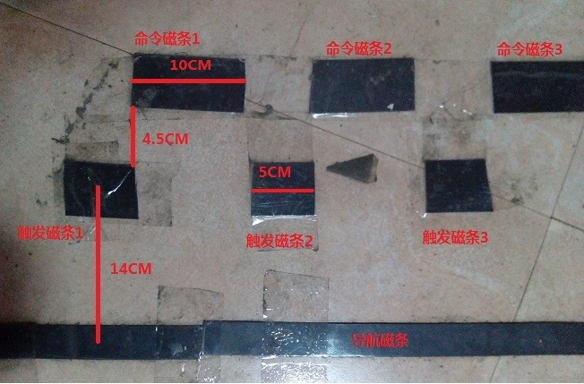图2.4 命令磁条示例

运行时，传感器先检测到触发磁条1，产生EXTI6的下降沿触发，进入order_trigger状态。AGV继续前进到触发磁条1结束，产生了EXTI6的上升沿，此时由order_trigger进入到order_reading状态，命令传感器开始读取命令磁条1的信号。连续读取2*ORDER_TIME周期后，判断命令磁条到底为N极还是S极，order_count++，清除order_reading状态，并等待下一个命令磁条的读入。读满3个命令磁条则输出命令到order_output。

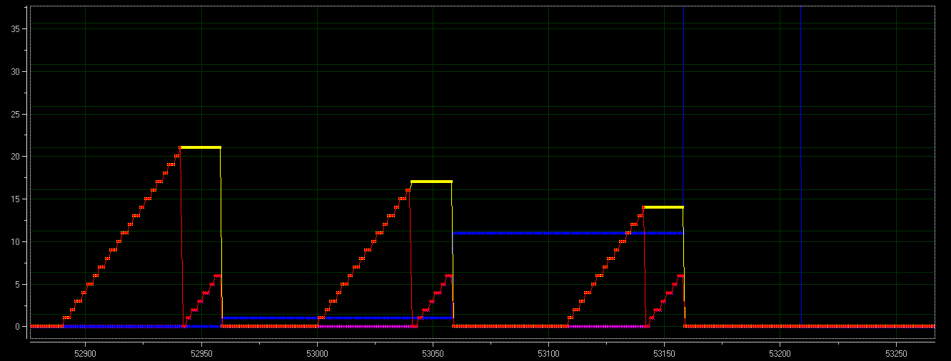

下图为扫描一次命令标记时，程序代码中的中间变量的变化，包括：order_timer变量(红线)，order_delay[0](黄线)，order_delay[1](紫线，检测N极命令条的输入)，以及检测到命令order_detected(蓝线，此例中最终输出“111”检测代码，意味着左转)。注意根据AGV的速度不同，需要调整ORDER_TIME，速度越快，ORDER_TIME应设置得越短。

## 本章小结

### 

# 基于QR码的视觉定位实现

本章将介绍视觉导航AGV的定位实现。首先结合需求和实际的工作环境，阐述视觉导航AGV在仓库物流情景下存在的问题，引出基于QR码的视觉导航方案的必要性。接着由QR码的原理出发，给出适用于实际工程的二维码高速扫描流程，以实现AGV在栅格状地面的离散定位。最后结合摄像机标定、卡尔曼滤波等方法，以实现对AGV坐标的连续估计。

## 仓库物流场景下的视觉导航方案

本项目的应用对象为仓库物流系统。以电商仓库为例，要求视觉AGV在整齐排布的货架间行驶，根据订单任务，前往指定的坐标完成货架搬运/卸货等动作。在上述应用背景下，每一货架单元就是一个站点；根据订单任务的不同，同一AGV在不同订单下的路径也会完全不同；而且，仓库的出货/入库也会改变货架的地图信息。综合上述的站点繁多、路径复杂、地图动态变化等特点，AGV需要在不改变辅助导航材料(如磁条、导航黑线等)的基础上，动态地进行路径规划；而且地图中必须提供足够密集的站点，对所有的货架位置进行标记。

与磁导航AGV类似，传统的AGV视觉导航常采用边缘提取的方法，对行驶的路径或指定的导航黑线进行识别，从而确定行驶的方向，因此仍依赖于固定的路径信息，无法适用于动态路径规划的方案。参考Kiva System的解决方案，本项目考虑使用栅格状二维码进行导航和站点标识。

如下图，将具有坐标信息的QR码按栅格状铺设在仓库的相应位置上， AGV每隔固定距离就会从QR码上方通过，通过扫描/解码来获取离散的坐标信息。为保证AGV不脱离栅格轨道，只要 AGV小车实现准确的停靠、直行、旋转90度这三个控制动作，就可以始终保持在相邻二维码的轴线上行驶。在该栅格地图下，每个QR码都可以用于标识站点，任意两个相邻QR码的连线就形成一条短路径，因此符合站点密集，可动态规划路径等要求。

下图为仓库中QR码的铺设示例：

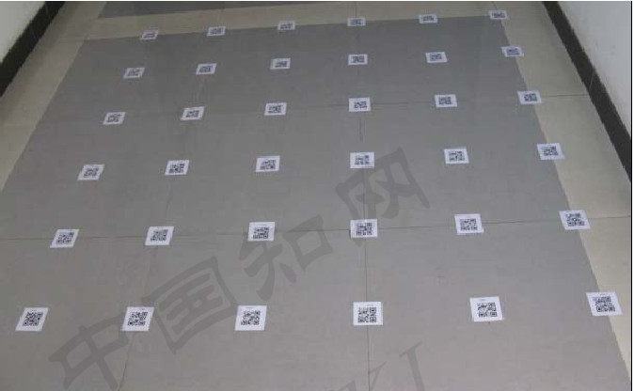

## QR码编解码原理

QR 码符号由正方形模块构成，组成一个大的正方形阵列，它由编码区域（Encoding Region）和功能图形（Function Pattern）组成。其中，功能图形包含寻像图形、分隔符、定位图形和校正图形等，功能图形不能用于数据编码。符号的四周由空白区包围。如下图：

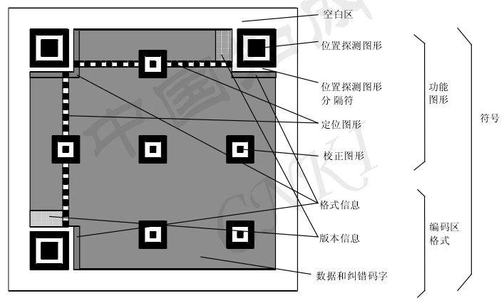(1) 编码区域

在符号中没有被功能图形占用，可以对数据或纠错码字进行编码的区域，包括表示数据码字、错误纠正纠错码字、版本信息和格式信息的符号字符。

(2) 寻像图形

寻像图形包括三个相同的位置探测图形（Position Detection Pattern）它们分别位于符号的左上角、右上角和左下角，每个位置探测图形可以看作是由 3 个重叠的同心的正方形组成，位置探测图形的模块宽度比为 1：1：3：1：1。在编码的过程中，使用了掩模处理，使得图像中其它地方遇到类似的位置探测图形的可能性极小，因此可以在图像中快速地识别可能的 QR 码符号。只要识别了三个位置探测图形，就可以明确地确定其在图像中的位置及方向。

## QR码编解码实现

### QR码编码实现

本项目需要QR码存储坐标信息，并利用二维码的位置探测图形来确认AGV和二维码间的相对坐标。因此，我们可利用网页工具或二维码批量生成工具等，将实际的坐标信息/坐标编号存入到QR码中。由此，当AGV行驶到二维码上方时，可以通过扫描二维码来确认自身的当前坐标。

### 图像采集和QR码解码实现

#### 摄像头设置

1.摄像头安装位置：

在本导航方案下，AGV运行时需要沿二维码间的连线运行，这要求AGV完成在QR码正上方旋转90度等动作，并保证旋转过程中二维码始终位于摄像头视野之内。而且，稳定的光线有利于QR码准确识别。

综合上述因素，本项目考虑将摄像头安装在驱动轮之间，并尽量保证二维码的光心和AGV的旋转中心重合。在运行时，通过在车辆底部朝地面投射稳定的光线，基本可以全天候地提供稳定的照明光线。

2.摄像头图像采集参数设置：

AGV的最高运动速度为 $V=1m/s$，二维码的边长设定为 $w_{qr}=0.075m$，而摄像头的视野的边长为 $w_{cam}=0.15m$。则在运动过程中，AGV从完整识别二维码到二维码开始超出视线所需时长为：

$$T_{rec}=\frac{w_{cam}-w_{qr}}{V}=\frac{0.15-0.075}{1}=0.075s$$

考虑到在运动过程中，由于图像采集不全、运动模糊等原因，QR码的识别率相对较低，因此必须提供高速的图像采集方案。按照50%的识别成功率，若要识别3张二维码，则该段时间内应采集到至少6~7张图像，即每张图像的采集和处理总时长约为0.01s左右。

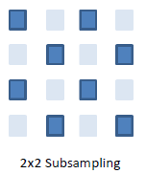本项目采用灰点FL3-U3-13Y3M-C型灰色摄像头，在1280 x 1024的分辨率下图像传输速度达150fps。通过对图像进行1/4采样，得到分辨率为640 x 512，即可以将传输速度提高到250fps。

在上述传输速度的要求下，曝光时间非常短，图像成像很暗。因此我们将快门时间调整为0.004s，将图像亮度参数提高，并且裁剪ROI区域(Region of Interest)为中央的320 x 256区域以提高处理速度。经过上述设置，基本可以保证每4ms就可以采集到一帧图像。同时，在odroid处理板上开启多线程进行图像处理，可以保证图像的处理速率达到100帧/s以上。

#### QR码解码实现

由3.3.2.1所知，摄像头提供的图像的分辨率仅为320 x 256，且由于曝光时间非常短，而且运动模糊的影响，图像的质量较低，因此必须进行一系列的图像预处理操作。但是，考虑到每帧的处理时间非常短，仅为不到0.01s，所以我们无法使用复杂的图像增强算法，而尽量用opencv自带的函数完成图像预处理操作。

另外，由于图像去模糊是一个病态问题，对模糊核的估计错误会导致严重的振铃效应。矛盾的是，由于图像必须实时处理，我们无法提供足够的时间进行模糊核的迭代估计，而只能根据编码器的检测值估计模糊核，并使用如维纳滤波等算法进行模糊核的逆卷积。但是，根据Matlab实验测试，即使模糊核的估计已经较为准确，维纳滤波的效果依然很差。

综合上述因素，我们提供如下的图像预处理流程，以用于QR码的检测。

图像输入

中值滤波

自适应二值化

闭运算

(大模版)

二维码区域进行可能性排序

闭运算

(小模版)

裁剪二维码候选区

Zbar库识别结果输出

下面将对上述处理流程和输出结果进行实例说明：

1. 中值滤波：通过中值滤波，可以去除图像中的较小的噪点。
2. 自适应二值化：通过二值化，可以将整个图像呈现出明显的只有黑和白的视觉效果，有利于QR码识别程序判断数据0和1。由于二维码所在区域最多只占全局的1/4左右，所以使用全局二值化并不合理；而在实验过程中发现，相对于自适应二值化，全局二值化的识别率较低。因此，为增强数据块之间的对比度，提高识别率，我们采用了动态二值化的方法。
3. 闭运算：闭运算即先膨胀后腐蚀的操作过程。膨胀是将与物体接触的所有背景点合并到该物体中，使边界向外部扩张的过程。腐蚀则是一种消除边界点，使边界向内部收缩的过程。

通过使用大模板下的闭运算，可以填充二维码内部的细小白色空洞，并将二维码和周围的背景切断开来，形成独立的方形，以作为我们抠取二维码的模板。

由于运动速度较快、噪点等原因，二维码内部的数据块常常出现变形，缺块等情况。通过使用小模版的闭运算，修复该类数据块，并平滑数据块的边缘，以提高二维码的识别率。

1. 二维码区域可能性排序：在经过大模板的闭运算处理后，图像会由很多相互独立的黑块组成。我们以黑块的占总图像的面积(约总图像的1/4左右)和黑块的长宽比(约为1:1)作为评价指标，对黑块中存在QR码的可能性进行快速排序，从而得到最可能存在二维码的3个黑色块作为抠取二维码的模板。
2. Zbar库识别二维码。

Zbar库是日本人编写的一个开源的条形码/二维码的解码库，支持如EAN-13/UPC-A，UPC-E，EAN-8，Code 128，Code 39，Interleaved 2 of 5和QR码等多种格式。由于使用C语言编写，Zbar库的执行效率较高，而且在安装后只要调用相应的头文件就可以在程序中调用其解码函数。通过使用Zbar库，很大地提高了程序的开发效率、解码速度和解码率。

在本项目中，我们使用Zbar库作为二维码的解码器。以第4步得到的黑块作为模板，在闭运算(小模板)后的图像中抠取相应图像块，作为zbar库的输入。最终输出QR码的检测结果，以及QR码在图像中的位置和姿态。

## 基于QR码的AGV实时定位

AGV在实际运行中，必须时刻估计自身的位置信息，以通过高精度的位置闭环控制来完成准确停靠，旋转等动作。但是，由于二维码采用栅格状铺设，AGV只能通过扫描二维码来采集离散的坐标信息，而在两次二维码采集过程中，AGV只能通过惯性导航来保持直线运行，无法进行位置的实时跟踪；另外，由于精度和累积误差等问题，惯性导航只能在较短的运动距离内保证运动的精度，随着运行时间增加会逐渐偏离栅格上的轨道。

为解决上述问题，本项目分别提出了1.利用卡尔曼滤波对AGV位实时定位方案；2.基于摄像机标定参数的AGV姿态校正方案，而这两者的核心都可以归结为AGV的实时定位问题。下面我们将分别从两方面进行展开：

### 基于惯性导航信息的AGV粗定位

该定位方案适用于AGV在两个二维码相连轨道运行时，因视野范围内没有如QR码等参照物，无法通过直接测量来确定自身位置的场景。在行驶过程中，车辆唯一可以测量的是由编码器、陀螺仪和加速度计提供的惯性导航信息。我们将上述测量值作为系统输入，代入到AGV运动状态方程中进行位置估计；而当摄像头捕捉到二维码后，将基于图像的定位结果作为位置的实测值，代入到卡尔曼滤波算法中进行更新，从而得到完整的AGV粗定位方案。

### 基于图像信息的AGV精定位

该定位方案用于AGV捕捉到QR码信息时，通过摄像头标定算法和坐标变换，得到AGV和QR码的相对位置信息，从而完成准确停靠，旋转等动作；同时，精定位的结果可以为惯性导航方案的位置更新提供实测值。

AGV在二维码上方旋转时，始终能检测到二维码信息。我们采用卡尔曼滤波算法实现角度估计，使用陀螺仪获取当前的角速度作为系统输入，代入到AGV运动状态方程进行旋转角度估计，结合二维码的位置探测图形提供的正方向，计算正方向-AGV车头朝向的相对位置，完成角度更新，从而实现对AGV的角度闭环，最终实现AGV准确旋转90度。

## QR码实现视觉导航

视觉导航AGV的运动控制较为复杂，将路径规划的任务从下位机剥离，放置到集中式的服务器上实现。该运动控制涉及到AGV和服务器的实时通信，所以通信协议、格式和频率都必须指定，输入输出信息定义如下框图：

AGV执行单元指令

输入：加速度计，陀螺仪，编码器信息

输入：二维码-摄像头相对位置信息

服务器进行任务调度和路径规划

单元指令

AGV位置和地图信息更新

调用算法循环更新路径

Odroid上位机

输入:前进，停止，旋转

反馈执行结果

AGV

服务器

发送请求，建立socket通信

Socket通信建立

接收运动控制单元指令，放入待执行序列中

反馈AGV当前位置

任务调度，路径规划

结合陀螺仪和编码器，使用卡尔曼滤波对AGV进行惯性导航(走直线)

AGV下位机获得直行指令

AGV下位机获得停止在二维码上方的指令

二维码-摄像头中心相对位置微调

速度，位置闭环

速度，位置闭环

完成该单元指令(停止/在最后的二维码上完成旋转动作)

接收单元指令完成的反馈，发送下一个单元指令

单元指令格式：当前坐标—前进步数—在指定位置停止—执行指令

上传当前检测到的二维码信息

Odroid板传入二维码-摄像头相对坐标

未完成微调

完成微调

**下位机需实现的运动控制**

Odroid板根据单元指令确定下一二维码节点

直行

Odroid板扫描到单元指令最后一步，发出停止指令

停止

未达目标点，继续循环

Odroid板根据单元指令确定最后动作

Odroid板

## 本章小结

### 

# 多AGV中央管理系统搭建

## 第一节

### 

数学公式一般另行起排，居中书写，并用阿拉伯数字分章编号。若数学公式前有文字（如"解"、"假定"等），文字空两格写，数学公式仍居中写。数学公式序号按章编排，序号加圆括号，右顶格排。如第1章第1个数学公式序号为"公式（1.1）"。文中引用数学公式时，一般用"见公式（1.1）"或"公式（1.1）"。

## 本章小结

### 

# 

## 第一节

### 

## 本章小结

### 

# 

## 第一节

### 

## 本章小结

### 

# 

## 第一节

### 

## 本章小结

### 

# 

## 第一节

### 

## 本章小结

### 

参考文献

[1]广西壮族自治区林业厅. 广西自然保护区[M].北京:中国林业出版社，1993:35-37.

[2]霍斯尼.谷物科学与工艺学原理[M].李庆龙，译.2版.北京：中国食品出版社，1989: 15-20.

[3]孙玉文. 汉语变调构词研究[D]. 北京：北京大学出版社，2000.

[4]赵耀东. 新时代的工业工程师[M/OL].台北：天下文化出版社, 1998[1998-09-26]. http://www.ie.nthu.edu.tw/info/ie ie.new.htm .

[5]全国信息与文献工作标准化技术委员会出版物格式分委员会. GB/T 12450 —2001 图书书名页 [S]. 北京: 中国标准出版社,2002.

[6]PEEBLES P Z, Jr. Probability, random variable, and random signal principles[M]. 4th ed. New York: McGraw Hill, 2001：100-110.

[7]韩吉人. 论职工教育的特点［G］// 中国职工教育研究 会. 职工教育研究论文集. 北京：人民教育出版社，1985: 90-99.

[8]赵颖力, 曹敏, 王琳.《化工学报》编辑部的人才建设[C] // 第 3 屆中国科技期刊青年编辑学术研讨会论文集. 北京：中国科学技术期刊编辑学会青年工作委员会, 2003：86-88 .

[9]张旭, 张通和, 易钟珍. 采用磁过滤MEVVA 源制类金刚石膜的研究[ J ]. 北京师范大学学报：自然科学版，2002，38(4)：478-481.

[10]周桂莲, 许育彬, 杨智全. 认清市场形势 化解“学报情结”：我国农业学报的现状与发展趋势分析[J]. 编辑学报, 2005, 17(3)：209-211.

[11]萧钰. 出版业信息化迈入快车道[EB/OL] .(2001-12-19) [2002-04-15]. http:∥www.creader.com/news/ 200112190019.htm.

[12]Online Computer Library Center, Inc. History of OCLC［EB/OL］. [2000-01-08]. http:∥www.oclc.org/about/history/default. htm.

[13]Nenad Medvidovic, Richard Taylor. A Classification and Comparison Framework for Software Architecture Description Languages[J] . IEEE Transactions on Software Engineering, 2000, 25(1):70-93

**注意：**

**参考文献的排列按照学位论文中所引用的文献顺序排列，论文中参考文献引用需用上标。**

**文献数量合理，不太少也不滥用，文后列出的参考文献在正文中必须有对应的引用。**

**文献来源正宗权威，是学术文献，出典可查。**